内地居民同台湾居民在中国内地补领离婚登记证服务指南

一、事项编码

005711952QR13337001

二、适用范围

内地居民同台湾居民在中国内地补领离婚登记证。

三、事项类型

行政确认。

四、设立依据

（一）《婚姻登记条例》（国务院令第387号）第二条第二款中国公民同外国人，内地居民同香港特别行政区居民（以下简称香港居民）、澳门特别行政区居民（以下简称澳门居民）、台湾地区居民（以下简称台湾居民）、华侨办理婚姻登记的机关是省、自治区、直辖市人民政府民政部门或者省、自治区、直辖市人民政府民政部门确定的机关。

（二）《河南省民政厅关于涉外涉华涉港澳台居民婚姻登记机构设置有关问题的通知》（豫民事〔2003〕22号）规定：“中国公民同外国人、内地居民同华侨在我省办理婚姻登记的机构设在河南省民政厅。”

五、受理机构

焦作市民政局。

六、决定机构

焦作市民政局。

七、申请条件

（一）准予批准的条件：

1、婚姻登记处具有管辖权；2、当事人依法登记离婚，现今仍然维持该状况；3、当事人各提交2张2寸单人近期半身免冠照片；4、内地居民应当提交本人有效的居民身份证和户口簿；5、台湾居民来往大陆通行证或者其他有效旅行证件、本人在台湾地区居住的有效身份证；6、当事人亲自到婚姻登记处提出申请，填写《申请补领婚姻登记证声明书》。当事人因故不能到婚姻登记处申请补领婚姻登记证的，有档案可查且档案信息与身份信息一致的，可以委托他人办理。委托办理应当提交当事人的户口簿、身份证和经公证机关公证的授权委托书。委托书应当写明当事人姓名、身份证件号码、办理婚姻登记的时间及承办机关、目前的婚姻状况、委托事由、受委托人的姓名和身份证件号码。受委托人应当同时提交本人的身份证件。

（二）不准予批准的情形：

1.内地居民有效身份证、户口本信息不一致；

2.台湾居民有效身份证、来往大陆通行证不一致；

3.材料不齐全。

（三）其他需说明的情形：

无数量限制。

八、申请材料

申请材料应符合以下要求：

|  |  |  |  |  |  |
| --- | --- | --- | --- | --- | --- |
| 序号 | 提交材料名称 | 原件/复印件 | 份数 | 纸质/电子版 | 特定要求 |
| 1 | 照片 | 原件 | 各2 | 纸质 | 无 |
| 2 | 居民户口簿 | 原件及复印件 | 各1 | 纸质 | 原件核验，不存档 |
| 3 | 中华人民共和国居民身份证 | 原件及复印件 | 各1 | 纸质 | 原件核验，不存档 |
| 4 | 台湾居民来往大陆通行证 | 原件 | 1 | 纸质 | 存档 |
| 5 | 婚姻证件、结婚登记档案 | 原件 | 1 | 纸质 |  |
| 6 | 台湾居民身份证 | 原件及复印件 | 各1 | 纸质 |  |

九、受理方式

科室受理：直接到焦作市民政局提交申请材料。

十、办理流程

（一）申请

申请人携带相关材料到市民政局社会事务科进行事项的申请，提交有关申请材料和反映真实情况，并对其申请材料实质内容的真实性负责。

（二）受理

1.科室工作人员对申请人提交的材料进行审核,符合受理条件的，应当场予以受理：

2.申请材料不齐全或者不符合法定形式的，由工作人员一次性告知申请人需要补正的全部内容。

（三）审查

工作人员对双方当事人提供的身份证、户口本、通行证等材料信息的有效性进行核对。不符合条件的，不予办理使用登记，并书面说明理由。

（四）登记

工作人员对符合条件的当事人信息录入河南省婚姻登记信息系统，并打印证书。

（五）送达

现场颁证。

十一、办理时限

（一）法定时限

1个工作日。

（二)承诺时限

1个工作日。

十二、收费依据及标准

无。

十三、结果送达

现场取证。

十四、行政救济途径与方式

（一）申请人在申请行政许可过程中，依法享有陈述权、申辩权；

（二)申请人的行政许可申请被驳回的有权要求说明理由；

（三）申请人不服行政确认决定的，有权在收到行政确认决定之日起60日内向焦作市民政局或河南省民政厅申请行政复议，或者在6个月内向焦作市解放区人民法院提起行政诉讼。

十五、咨询方式

（一）现场咨询

焦作市民政局社会事务科。

（二）电话咨询

0391-3568533

（三）网上咨询

www.jzxzfw.gov.cn

十六、监督投诉渠道

（一）现场监督投诉

焦作市民政局监察室。

（二）电话监督投诉

1.窗口：0391-3569399

2.焦作市行政服务中心投诉电话：0391-3568555

（三）网上监督投诉

http://www.jzxzfw.gov.cn

十七、办理地址和时间

地址：焦作市解放区人民中路889号，焦作市人民政府911室。

时间：每周一至周五（法定节假日除外）

夏季 上午8:00—12:00 下午15:00—18:00

冬季 上午8:00—12:00 下午14:30—17:30

十八、办理进程和结果查询

不涉及。

十九、办理结果样本

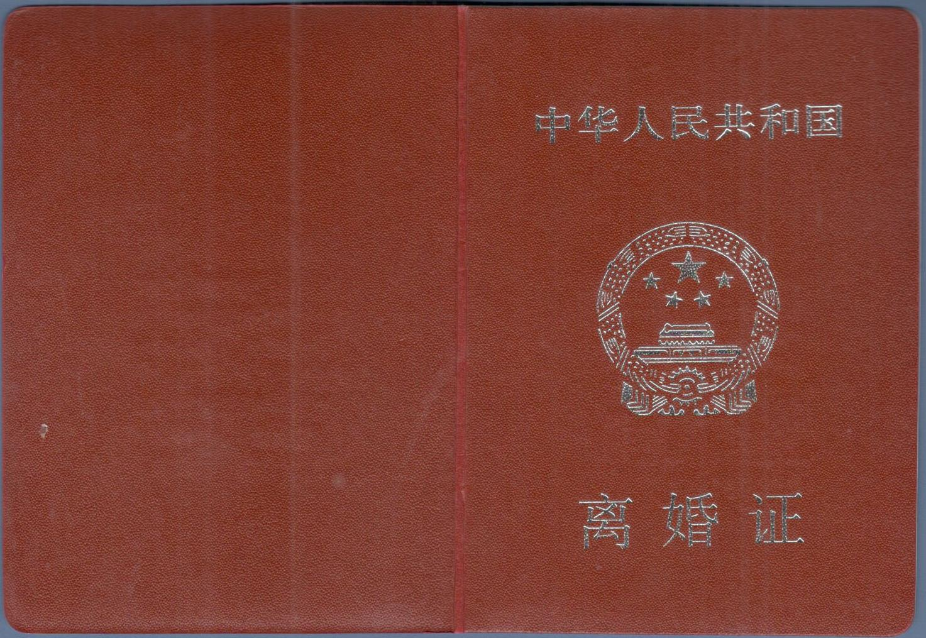

二十、附件

附件1：事项流程图

附件2：常见问题解答

附件1 事项流程图

不合格

合格

退回

科室受理

业务科室审查询问

行政相对人申请

当事人填写申请结婚登记声明书

出证、颁证、归档

附件2： 常见问题解答

问：当事人身份证与户口本信息不一致怎么办理？

答：居民身份证与户口簿上的姓名、性别、出生日期、公民身份号码应当一致；不一致的，当事人应当先到有关部门更正。

问：港、澳、台、居民有效身份证、来往大陆通行证不一致怎么办理？

答：港、澳、台、居民有效身份证、来往大陆通行证不一致要当事人应当到有关部门更正。